scheikunde HAVO 2018-2
uitwerkbijlage

Naam kandidaat Kandidaatnummer ___________

4

HA-1028-a-18-2-u 1 / 2 lees verder ►►►

8

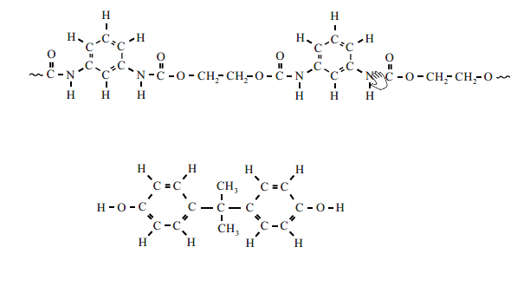

14

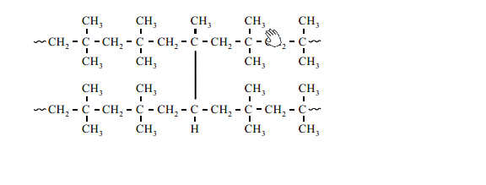

VERGEET NIET DEZE UITWERKBIJLAGE IN TE LEVEREN

HA-1028-a-18-2-u 2 / 2
lees verder ►►►
einde 

